**SE2018春-G08-第九周会议记录**

【会议时间】：2018年5月3日 20：30-21：30

【会议地点】：理四-409

【会议参与者】：陈栩，吴子乔，石梦韬

【会议记录人】：石梦韬

【会议内容】：

**（1）要修改的内容**

本周要修改项目计划、甘特图以及可行性报告需求分析。

**（2）本周要完成的文档和图**

本周要完成的文档：系统说明、用户手册、测试计划、详细实现计划、数据库设计结果。

本周要完成的图：带编号的层次图，功能分解图，结构图和事物流图。

**（3）彩蛋**

在游戏过程中，增加一些彩蛋，会使得游戏可玩性增强，比如：狼人和人类假如持有同一装备狼人加大狼人自动能找到人类的概率。

**（4）功能分解以及任务分配**

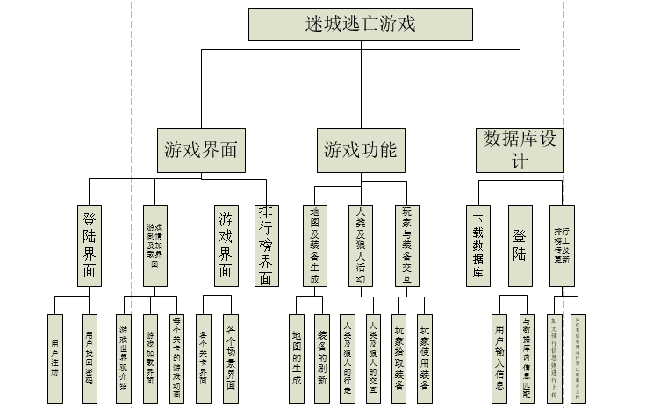

迷城逃亡游戏分为游戏界面、游戏功能和数据库设计三大功能。其中，游戏界面包括①登录界面、②游戏剧情及加载界面、③游戏界面和④排行榜界面；游戏功能包括⑤地图生成和装备生成、⑥人类和狼人活动、⑦玩家与装备交互；数据库设计包括⑧下载据库、⑨登陆、⑩排行榜上传及更新。这三大功能里面的每一个小功能还可以再进行细分。

这些功能之间有些功能也存在相关的联系，根据功能的联系性，我们又将这十个小功能进一步地进行划分：①②⑨（用户管理模块），④⑧⑩（排行榜模块）和③⑤⑥⑦（游戏功能模块），分别由吴子乔、陈栩和石梦韬同学负责。

我们对于每些功能的实现也有了初步的想法：

比如迷宫生成，可以将迷宫划分成如下几个大块（区域），每个大块红色的线条代表能与旁边区域联通，每个大块里面随机生成障碍物和道具，黄色的线条代表入口，绿色的线条代表出口。游戏开始时，系统随机生成大块中联通的区域，再对整个迷宫从入口到出口的连通性进行判断，假如有一条从入口到出口的路，那么迷宫就生成完毕，否则就重新生成。

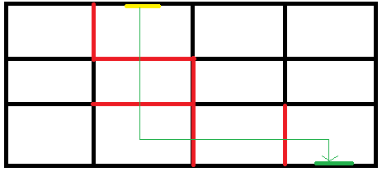

比如人的视野，在Unity3d将背景的亮度调暗（遮罩层），以人为中心，从中心到半径r的视野亮度从1逐渐变为0。

比如地图随着人类的移动而移动，在Unity3d可以将摄像机位置与人类的位置进行关联，在Unity3d中可以进行设置。

**（5）访谈汇总**

本游戏按照原来的规则进行下去，游戏的可玩性不高，可以让人类进去，每个狼有每个狼不同区域，进入区域该区域的狼就能随时抓到你，假如选择人类，规定在一定天数之内走出迷宫或者人类坚持一定天数不被狼人抓到，那么人类胜利。游戏刚开始假如选择狼人，人类会涌入进来，狼人欺负人类小朋友，不能吃大人。一定天数内，狼人阻止人类逃亡，一定时间吃不到人类会饿死。玩家一方可以捡装备，但是NPC（系统人物）（或敌方）不能捡到装备。

**SE2018春-G08-第九周会议记录**

【会议时间】：2018年5月5日 20：30-21：30

【会议地点】：三人微信群

【会议参与者】：陈栩，吴子乔，石梦韬

【会议记录人】：石梦韬

【会议内容】：

**（1）排行榜分数的明确定义**

玩家可以选择人类和狼人，人类和狼人在游戏过程中的游戏玩法不同，分数获得的方法也有所差别。需要在排行榜数据项中添加角色类别，并且修改数据字典等系列相关文档。在排行榜界面显示方面，假如玩家选择的角色是人类，只需要显示数据库中角色数据项为人类的前十位最高分。玩家需要在数据库中存储不同角色的最高分，即狼人角色和人类角色在游戏中的最高分。

**（2）游戏素材的收集**

游戏风格以吴子乔同学的像素风格为主。当然他贡献了对应的游戏素材，其余相关的游戏素材仍然需要所有人到网上进行收集。